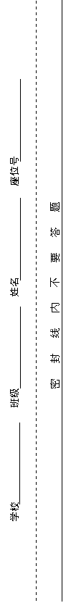
七年级历史（下）期末测试卷

（满分：70分 时间：45分钟）

第I部分（选择题，共26分）

一、单选题(每题2分，共26分，将正确答案写在答题框中)
题号 | 1 | 2 | 3 | 4 | 5 | 6 | 7 | 8 | 9 | 10 | 11 | 12 | 13
答案
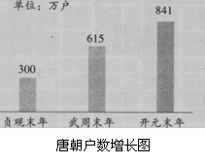
1. 你知道以下哪段运河未流经江苏省境内么？
A.永济渠 B.江南河 C.通济渠 D.邗沟
2．从右边的图表中分析出与下列哪些事例无关
A．隋文帝的励精图治
B．贞观之治奠定了唐朝进一步发展的基础
C．武则天统治期间社会经济文化继续发展，
D．唐玄宗时，进入鼎盛时期。
3. 假如你生活在唐朝，可能看到的情景是:
①农民用曲辕犁耕地 ②长安大明宫，气势宏伟，富丽堂皇
③家中摆着唐三彩 ④农民用筒车灌溉
A.①②③ B.①③④ C.②③④ D.①②③④
4．按照宋金议和的内容，宋不再与哪国接壤:
A.金 B.吐蕃等部 C.西夏 D.大理
5. 辽、宋、西夏、金时期的政治特点是:
A.地方军阀割据 B.南北政权对峙 C.民族政权并立 D.战乱长期不息
6．两宋时期，下列可能设置过市舶司的城市是:
A.合肥 B.广州 C.兴庆 D.北京
7．王安石的“爆竹声中一岁除，春风送暖入屠苏。千门万户瞳瞳日，总把新桃换旧符”这首诗描写了哪个节日的欢乐气氛:
A.端午节 B.中秋节 C.春节 D.清明节
8．宋代出现气象万千的社会风貌的根本原因是:
A.各民族的融合进一步加强 B.我国的经济中心发生了南移
C.科学技术的发展和繁荣 D.社会经济继续向前发展
七年级历史（下）期末测试卷 第1页，共4页
9．马克思称（ ）是“１７世纪标准的资本主义国家”曾经侵略中国台湾。
Ａ.葡萄牙 Ｂ.荷兰 Ｃ.法国 Ｄ.日本
10.关于明朝科举制:
①明朝沿袭了前代科举取士制度 ②明朝开始八股取士制度
③科举试卷仅从四书、五经中命题 ④答卷文体有严格规定，不许发挥个人见解
A．①②③④全对 B．①②③④不对 C．①②③对④不对 D．①不对②③④对
11. 清朝前期实行的闭关政策是指:
A.不允许外国人来华 B.严格限制对外贸易
C.禁止中国对外贸易 D.封闭关口，固守疆土
12．是中国在明清之后科技水平的差距越拉越大原因正确的是:
Ａ.文化专制，闭关锁国 Ｂ.不思进取 Ｃ.西方人越来越聪明 Ｄ.中国人很愚昧
13．小华同学想了解北宋末年宋江领导的梁山泊农民起义是怎么一回事，他应该看:
A.《三国演义》 B.《西游记》 C.《水浒传》 D.《红楼梦》

第Ⅱ部分 （非选择题共44分）

二、组合列举题（共6分）
根据下面有关科技文化与艺术的年代尺，请将所缺内容填写在下划处。

14世纪
960年
907年
由唐玄宗创作的《__________》乐舞最为有名。
《_______》中第一次把火药的配方记录下来。
________（人物）发明了世界最早的活字印刷术
______奠定了中国戏曲由诗歌、音乐、舞蹈结合的译述特色，标志我国戏曲艺术的成熟
隋唐时期
宋元时期
明清时期
宋应星与《天工开物》
____世纪
《______》是中国古典小说的巅峰之作
七年级历史（下）期末测试卷 第2页，共4页
三、材料解析题（本大题共2小题，共20分）
17. 识图并回答问题（12分）

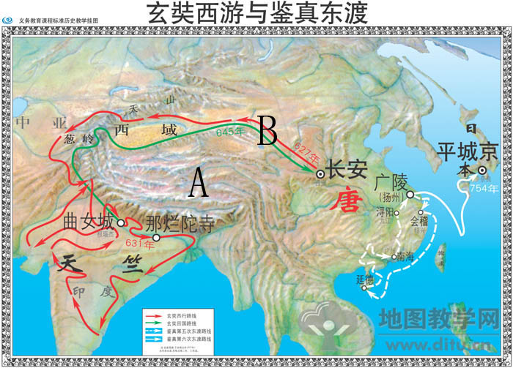

⑴ 图中向西和向东行的路线分别反映哪两位历史人物的事迹？两位人物为唐朝作出的共同的贡献是什么？他们具有哪些共同的精神值得我们学习？

⑵ B路线要经过历史上著名的什么道路？此路大约在我国哪一朝代开辟的？经过此段路程可能遇到怎样的恶劣气候？

⑶ 试举出唐朝如何与A地区发展关系的事例，并说明意义。

⑷ 请你为这幅地图取一个合适的标题

16. 阅读材料（8分）
两宋时期，在气候温和、资源丰富的南方，形成了闻名天下的“粮仓”，培育出新的手工行业，出现了世界上最早的纸币。
——川教版《中国历史》七年级下册
请回答：
（1）根据材料指出南方形成天下闻名的“粮仓”的原因主要有哪些？

七年级历史（下）期末测试卷 第3页，共4页
七年级历史（下）期末测试卷 第4页，共4页
（2）新的手工行业是指什么？

（3）世界上最早的纸币是什么？南宋时，发行的纸币称为什么？

（4）这则材料说明什么问题？简述出现这种现象的原因。

四、活动与探究（18分）
17.历史兴趣小组在研究课本第三单元时，以历史人物入手来探究明清帝国的繁荣与危机，下面是他们的活动设计。请你将根据要求帮助他们解决问题。
⑴在研究加强专制统治方面，我们选择了两位帝王，请帮我们把所缺内容完成。
帝王 | 措施 | 评价
明太祖 | 加强君权统治，如____________________ | 君臣关系完全成为主仆关系。
清雍正帝 | 设立军机处 | ___________________________
⑵在巩固外来侵略，我们以郑成功为例，设计介绍他事迹的知识提纲
，请写出你认为重点的部分，并加以说明。
⑶在统一多民族国家的巩固方面请以五世达赖为例，来揭示清中央政府如何加强对西藏的联系。
提纲(提示：从哪些方面介绍)  ________________________________________  ________________________________________  ________________________________________  ________________________________________  ________________________________________ | 重点：__________________________________  _________________________________________
说明理由：_______________________________
_________________________________________
_________________________________________
________________________________________

⑷请根据课本P136页马克思名言，请说明清政府做了哪些“不顾时世，安于现状”的事例。

⑸根据以上的历史人物的事迹，请问我们应该如何评价历史人物呢？

七年级历史（下）期末测试卷答案

- 选择题（每空2分，共26分）
AADCC/BCDBA/BAC

- 组合列举题（6分）
144.答案依次是：《霓裳羽衣舞》、《丹经》、毕升、元杂剧、17、《红楼梦》
- 材料阅读题
15.. 识图并回答问题（12分）
⑴玄奘、鉴真。贡献是促进中外交往。精神顽强的毅力和百折不挠的精神(4分)
⑵丝绸之路；西汉；沙暴、干旱、酷暑、昼夜温差大（3分）
⑶文成公主入藏。意义：促进了吐蕃经济文化的发长和进步，奠定了汉藏密切交往的基础。（3分）
⑷如玄奘西游和鉴真东渡示意图等。（12分）
16.. 阅读材料（8分）
⑴气候温和、资源丰富。（1分）
⑵棉纺织业。（1分）
⑶交子。（1分）会子。（1分）
⑷说明两宋经济蓬勃发展（1分）
原因：①北方人口大量南迁；（1分）
②南方相对安定；（1分）
③自然资源得到开发利用。（1分）
- 活动与探究（18分）
17.⑴廷杖制度（2分）；成为皇帝发布政令、处理政务的枢纽，使君主旨意畅达无阻，是皇权高度膨胀的产物。（2分）
⑵方面：经过、在台湾的经济建设、收复台湾的意义（3分）
重点：收复台湾的历史意义（1分）。说明理由强调捍卫祖国领土完整方面回答即可（2分）
⑶五世达赖被清顺治帝正式赐予“达赖喇嘛”封号。此后，历代达赖和班禅都经过政府的册封。（2分）
⑷闭关锁国、重农抑商、鄙薄科技、大兴文字狱。（4分）
⑷评价历史人物要以其作为是否顺应历史发展、社会进步、符合人民需要为标准全面的进行评价。（言之有理即可。2分）

